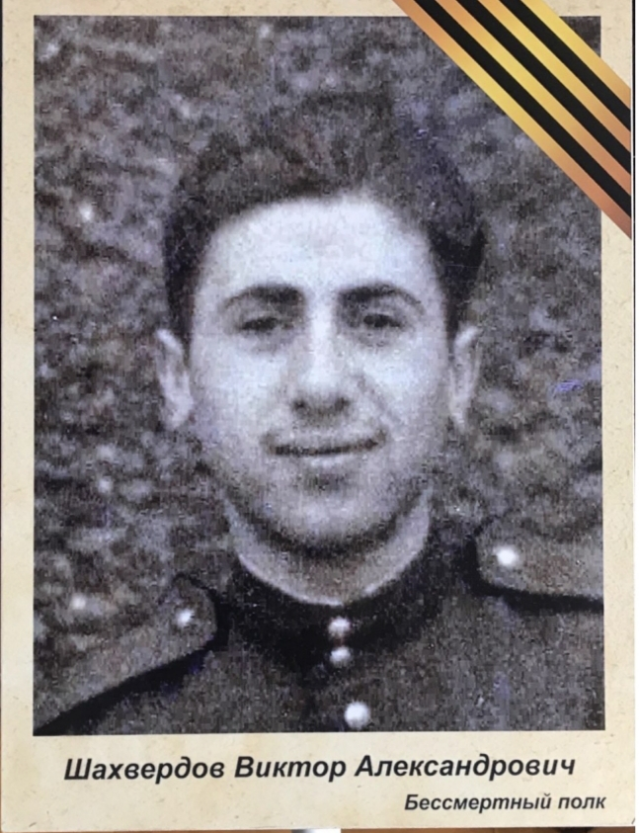
Когда шла Великая отечественная война, на свете не было ни нас, ни наших родителей. Но мы много слышали о войне, ведь в каждой семье есть близкий человек, который воевал за свою страну. Из нашей семьи на фронт ушел наш прадедушка, Шахвердов Виктор Александрович, 1927 года рождения. Когда началась война, ему не было и 15 лет. Он учился в электротехническом училище, но, не доучившись, втайне от родителей, ушел на фронт добровольцем. Прадед служил в пехоте. Прошел всю войну и закончил ее в Чехословакии в 45
09.10.1927г.- 17.07.1976г.
году, освобождая город Прагу, в звании старшины. Имел 10 боевых наград. За освобождение концлагеря получил Орден Отечественной войны II степени.
Наш прадед был очень трудолюбивым человеком, любил поэзию, музыку, хорошо пел и рисовал. Мы его видели только на фотографиях, а в прошлом году участвовали в патриотической акции «Бессмертный полк».
Мы очень гордимся тем, что у нас был такой прадед, и постараемся быть достойным его!

